COMPARACION DE REQUERIMIENTOS DE CAJA DE AHORRO CONTRA ESTRUCTURA DE BASE DE DATOS

DEPARTAMENTOS:

* Ahorro
* Recursos Humanos
* Gerencia
* Contabilidad
* Administración
* Tesorería

AHORRO:

1. **Usuario ISGB (Ahorrador) El Módulo de Usuario contara con las siguientes tablas para el manejo de los mismos.**

* CAT_ROLES
* USERS_ROLES
* USERS
* SALDO_AHORRO
* RESOURCES
* SOLICITUDES
* AHORRADOR
* DATOS USER

Nota: Donde se llevará el control de los descuentos adicionales tales como los impuestos (ISR, Infonavit, etc)

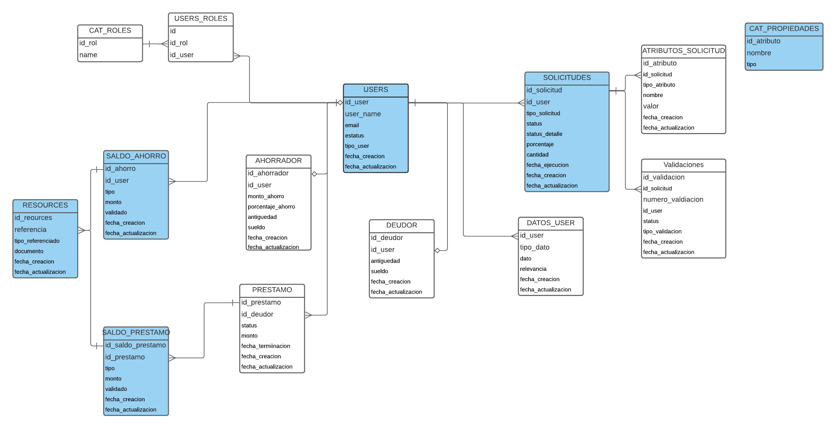

1. **Solicitud de Ahorro: Flujo el cual contendrá las tablas involucradas para una solicitud de ahorro.**

* CAT_ROLES
* USERS_ROLES
* USERS
* AHORRADOR
* SOLICITUDES
* DATOS_USER
* SALDO AHORRO
* ATRIBUTOS_SOLICITUD
* RESOURCES
* DEUDOR

1. **Cancelación de Ahorro: Flujo el cual contendrá las tablas involucradas para una cancelación de ahorro.**

* CAT_ROLES
* USERS_ROLES
* USERS
* AHORRADOR
* SOLICITUDES
* DATOS_USER
* SALDO AHORRO
* ATRIBUTOS_SOLICITUD
* VALIDACIONES
* RESOURCES
* DEUDOR



1. **Modificación de Ahorro: Flujo el cual contendrá las tablas involucradas para una cancelación de ahorro.**

* CAT_ROLES
* USERS_ROLES
* USERS
* AHORRADOR
* SOLICITUDES
* DATOS_USER
* SALDO AHORRO
* ATRIBUTOS_SOLICITUD
* VALIDACIONES
* RESOURCES
* DEUDOR



1. **Solicitud de retiro parcial**

* CAT_ROLES
* USERS_ROLES
* USERS
* AHORRADOR
* SOLICITUDES
* DATOS_USER
* SALDO AHORRO
* ATRIBUTOS_SOLICITUD
* VALIDACIONES
* RESOURCES
* DEUDOR



1. **Saldos**

* CAT_ROLES
* USERS_ROLES
* USERS
* AHORRADOR
* SALDO AHORRO
* DEUDOR



RECURSOS HUMANOS:

1. **Validación de Solicitudes**

* CAT_ROLES
* USERS_ROLES
* USERS
* AHORRADOR
* SOLICITUDES
* DATOS_USER
* SALDO AHORRO
* ATRIBUTOS_SOLICITUD
* VALIDACIONES
* RESOURCES
* DEUDOR
* Ahorro (Datos de la base en el segmento de ahorro)
* Cancelación de ahorro (Datos de la base en el segmento de ahorro)
* Actualización de ahorro (Datos de la base en el segmento de ahorro)
* Retiro anticipado (Datos de la base en el segmento de ahorro)
* Carga de información base de los empleados*

*NOTA: En que tabla se hará la carga de información adicional de los empleados como los impuestos para la validación del ahorro.



1. **Reporte de Ahorradores**

* CAT_ROLES
* USERS_ROLES
* USERS
* AHORRADOR



1. **Histórico de solicitudes**

* CAT_ROLES
* USERS_ROLES
* USERS
* AHORRADOR
* SOLICITUDES
* ATRIBUTOS_SOLICITUD
* Validaciones



1. **Altas y bajas de usuarios externos**

* CAT_ROLES
* USERS_ROLES
* USERS
* AHORRADOR
* SOLICITUDES
* DATOS_USER
* SALDO AHORRO
* ATRIBUTOS_SOLICITUD
* VALIDACIONES
* RESOURCES
* DEUDOR



1. **Conciliación**

* CAT_ROLES
* USERS_ROLES
* USERS
* AHORRADOR
* SALDO AHORRO
* DEUDOR



CONTABILIDAD:

1. **Validación de solicitudes**

* CAT_ROLES
* USERS_ROLES
* USERS
* AHORRADOR
* SOLICITUDES
* DATOS_USER
* ATRIBUTOS_SOLICITUD
* VALIDACIONES
* DEUDOR



1. **Histórico de solicitudes**

* CAT_ROLES
* USERS_ROLES
* USERS
* AHORRADOR
* SALDO_AHORRO
* SOLICITUDES
* DATOS_USER
* ATRIBUTOS_SOLICITUD
* VALIDACIONES
* DEUDOR



1. **Reportes de Entrada y Salida del dinero generado dentro del sistema.**

* CAT_ROLES
* USERS_ROLES
* USERS
* AHORRADOR
* SALDO AHORRO
* DEUDOR



1. **Carga de ahorro de usuarios externos (Carga de archivos)**

* CAT_ROLES
* USERS_ROLES
* USERS
* AHORRADOR
* SALDO AHORRO
* DEUDOR



1. **Conciliación:** En el módulo se cargará la imagen del depósito bancario como referencia. Además, Se validará el depósito y en ese momento cerrará su ciclo

* CAT_ROLES
* USERS_ROLES
* USERS
* AHORRADOR
* SALDO AHORRO
* DEUDOR



1. **Altas y bajas de usuarios externos:** Este módulo contemplara la gestión de casos controlados por RH.

* CAT_ROLES
* USERS_ROLES
* USERS
* AHORRADOR
* SOLICITUDES
* DATOS_USER
* SALDO AHORRO
* ATRIBUTOS_SOLICITUD
* VALIDACIONES
* RESOURCES
* DEUDOR



TESORERÍA:

1. **Validación de solicitudes:** En este sub-módulo los de Contabilidad podrán validar las solicitudes pendientes:

* CAT_ROLES
* USERS_ROLES
* USERS
* AHORRADOR
* SOLICITUDES
* DATOS_USER
* ATRIBUTOS_SOLICITUD
* VALIDACIONES
* DEUDOR



1. **Histórico de solicitudes:** Se podrán visualizar todas las solicitudes realizadas en el sistema:

* CAT_ROLES
* USERS_ROLES
* USERS
* AHORRADOR
* SOLICITUDES
* DATOS_USER
* ATRIBUTOS_SOLICITUD
* VALIDACIONES



1. **Reportes entrada y salida:** Los Tesoreros podrán tener reportes del dinero de entrada y salida generado dentro del sistema:

* CAT_ROLES
* USERS_ROLES
* USERS
* AHORRADOR
* SALDO_AHORRO
* DEUDOR
* RESOURCES



GERENCÍA:

1. **Validación de solicitudes:** En este sub-módulo el departamento de Gerencia podrá validar las solicitudes pendientes:

* CAT_ROLES
* USERS_ROLES
* USERS
* AHORRADOR
* SOLICITUDES
* DATOS_USER
* ATRIBUTOS_SOLICITUD
* VALIDACIONES
* DEUDOR



1. **Histórico de Solicitudes:** Se podrán visualizar todas las solicitudes realizadas en el sistema

* CAT_ROLES
* USERS_ROLES
* USERS
* AHORRADOR
* SOLICITUDES
* DATOS_USER
* ATRIBUTOS_SOLICITUD
* VALIDACIONES



ADMINISTRACIÓN:

1. **Validación de solicitudes:** En este sub-módulo el departamento de Gerencia podrá validar las solicitudes pendientes:

* CAT_ROLES
* USERS_ROLES
* USERS
* AHORRADOR
* SOLICITUDES
* DATOS_USER
* ATRIBUTOS_SOLICITUD
* VALIDACIONES
* DEUDOR



1. **Histórico de Solicitudes:** Se podrán visualizar todas las solicitudes realizadas en el sistema

* CAT_ROLES
* USERS_ROLES
* USERS
* AHORRADOR
* SOLICITUDES
* DATOS_USER
* ATRIBUTOS_SOLICITUD
* VALIDACIONES

